高三（1）班（永远的零班）

@[toc]

# 前情回顾

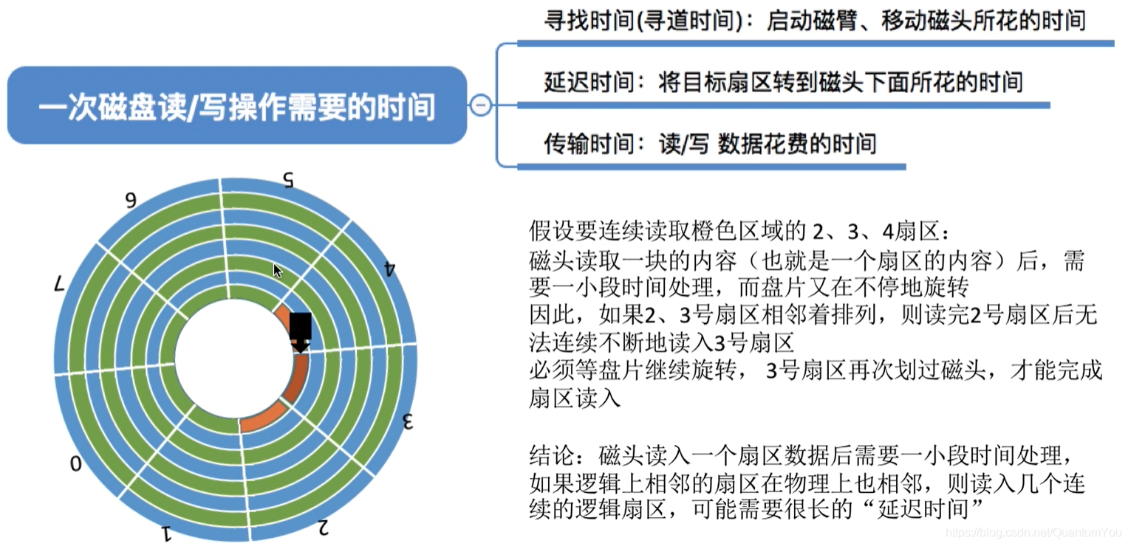

## 减少延迟时间的方法：交替编号

* 若采用交替编号的策略，即让逻辑上相邻的扇区在物理上有一定的间隔，可以使读取连续的逻辑扇区所需要的延迟时间更小。  
  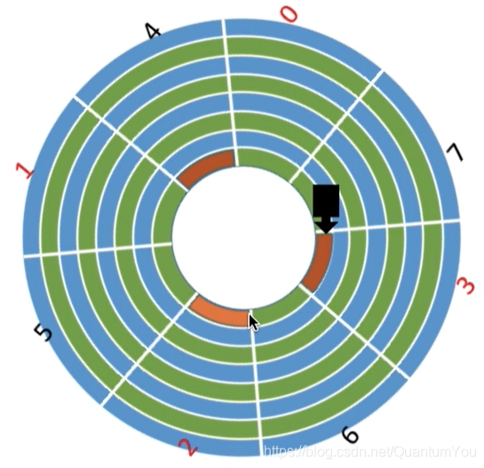

## 减少延迟时间的方法：错位命名

方案一  
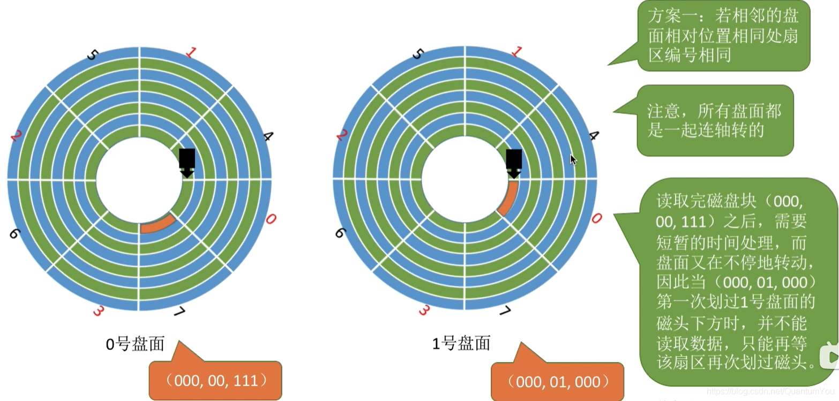  
方案二  
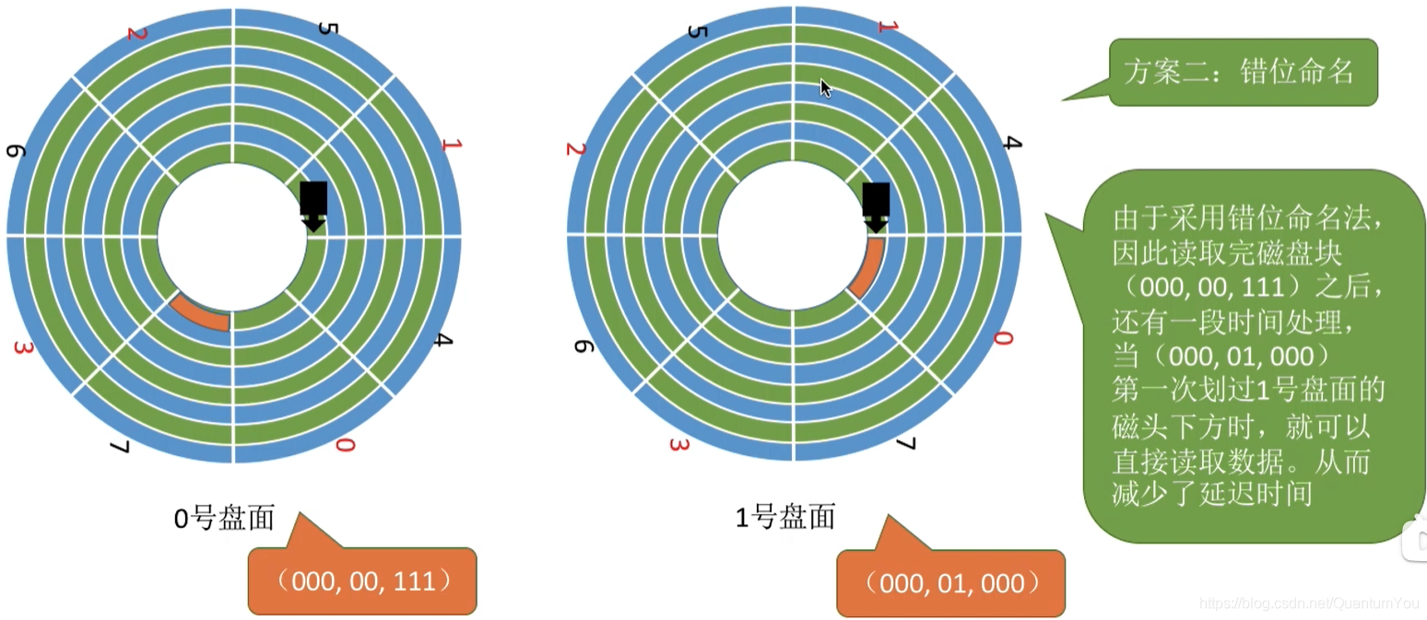

## 磁盘地址结构的设计

磁盘的物理地址设计 （柱面号、盘面号、扇区号）

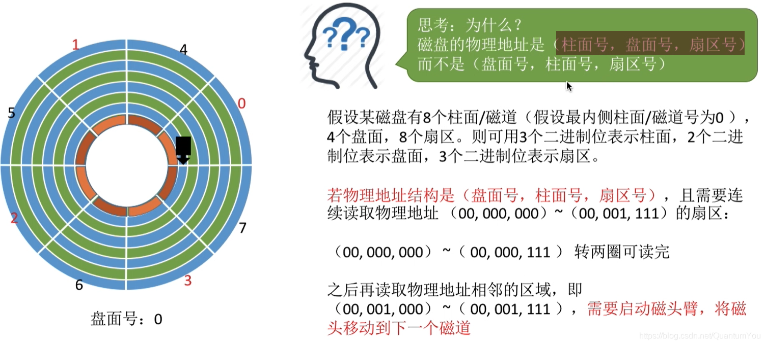  
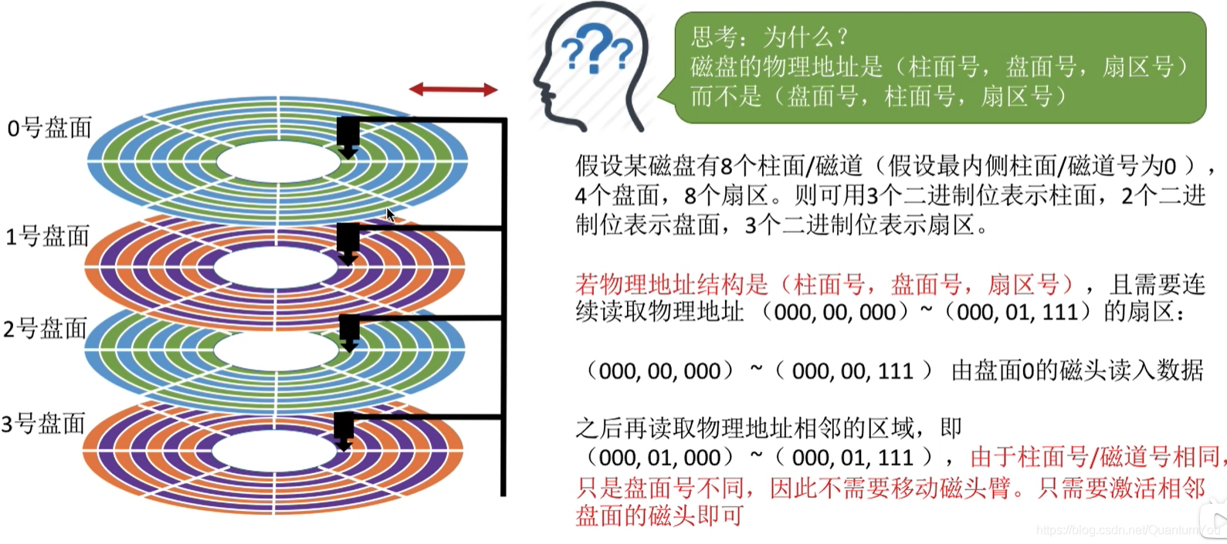

* 原因在于：读取地址连续的磁盘块时，采用（柱面号盘面号，扇区号）的地址结构可以减少磁头移动消耗的时间

## 总结思维导图

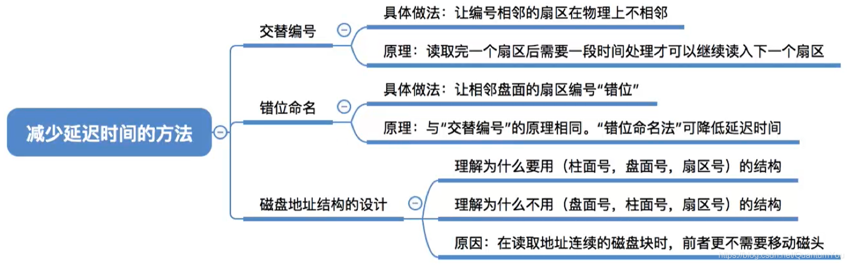

# 磁盘管理

## 知识总览思维导图

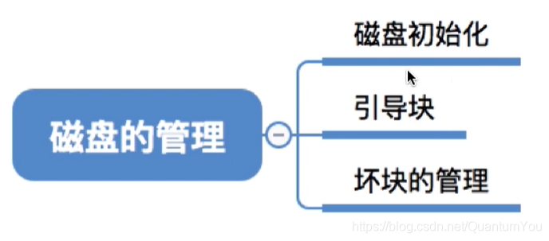

## 磁盘初始化

* Step1：进行低级格式化（物理格式化），将磁盘的各个磁道划分为扇区。一个扇区通常可分为头、数据区域（如512B大小）、尾三个部分组成。管理扇区所需要的各种数据结构一般存放在头、尾两个部分，包括扇区校验码（如奇偶校验、CRC循环冗余校验码等，校验码用于校验扇区中的数据是否发生错误）
* Step2：将磁盘分区，每个分区由若干柱面组成（即分为我们熟悉的C盘、D盘、E盘）
* Step3：进行逻辑格式化，创建文件系统。包括创建文件系统的根目录、初始化存储空间管理所用的数据结构（如位示图、空闲分区表）

## 引导块

* 计算机开机时需要进行一系列初始化的工作，这些初始化工作是通过执行-初始化程序（自举程序）完成的
* 初始化程序可以放在ROM（只读存储器）中。ROM中的数据在出厂时就写入了，并且以后不能再修改 ，注：ROM一般是出厂时就集成在主板上的

**问题引入**：

* 万一需要更新自举程序，将会很不方便，因为ROM中的数据无法更改。如何解决呢？

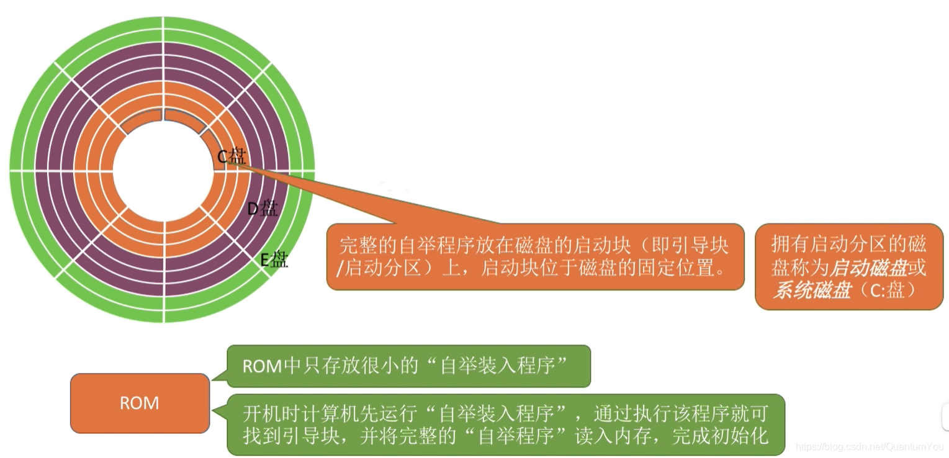

## 坏块的管理

* 坏了、无法正常使用的扇区就是“**坏块**”.这属于硬件故障，操作系统是无法修复的。应该将坏块标记出来，以免错误地使用到它
* 对于简单的磁盘，可以在逻辑格式化时（建立文件系统时）对整个磁盘进行坏块检査，标明哪些扇区是坏扇区，比如：在所FAT表上标明。（在这种方式中，坏块对操作系统不透明）
* 对于复杂的磁盘，磁盘控制器（磁盘设备内部的一个硬件部件）会维护一个坏块链表。在磁盘出厂前进行低级格式化（物理格式化）时就将坏块链进行初始化。会保留一些“备用扇区”，用于替换坏块。这种方案称为扇区备用。且这种处理方式中，坏块对操作系统透明。

## 总结思维导图

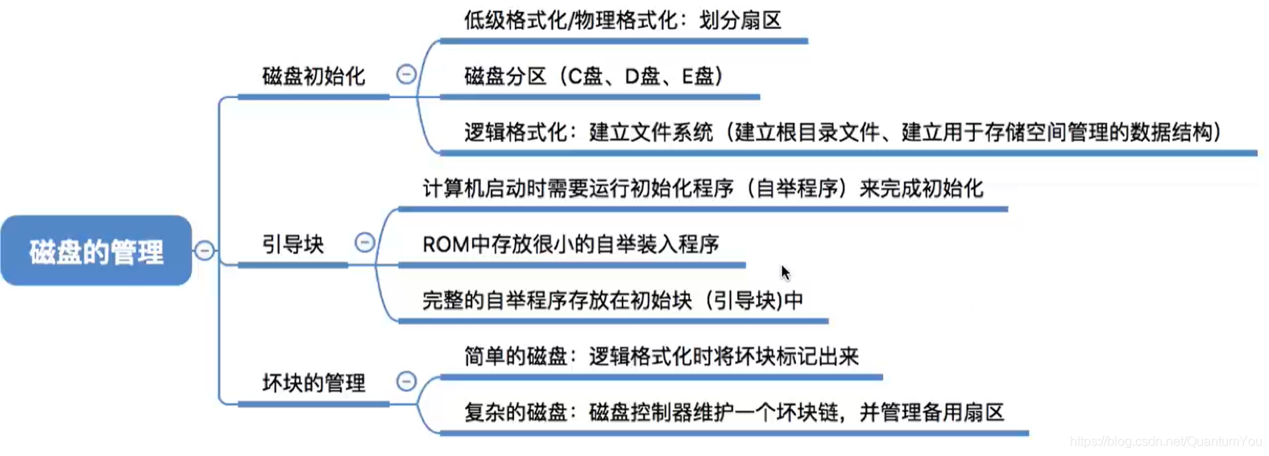  
本节学习要求：有影响，能做选择题